**仪征中学2022~2023学年度高二第一学期期末练习1**

**选择题(共42分)**

**一、单项选择题：本题包括14小题，每小题3分，共计42分。**

1.现有三种元素的基态原子的电子排布式如下：

①1s22s22p63s23p4；②1s22s22p63s23p3；③1s22s22p5。

则下列有关比较中正确的是

A．第一电离能：③>②>① B．原子半径：③>②>①

C．电负性：③>②>① D．最高正化合价：③>②>①

2.下列说法中正确的是

A．室温下某溶液中水电离出的c(H+)为，该溶液的pH一定为10

B．某温度下，向氨水中通入，随着的通入，先不断减小后不变

C．冰醋酸加水稀释过程中，c(H+)逐渐减小

D．室温下的NaOH溶液和的KOH溶液等体积混合，忽略溶液体积变化，混合后溶液的c(H+)约为

3．下列比较中，正确的是

A．相同条件下，HF比HCN易电离，则NaF溶液的pH比NaCN溶液的大

B．0.2mol·L-1NH4Cl和0.1mol·L-1NaOH溶液等体积混合后：c(NH)>c(Cl-)>c(Na＋)>c(OH-)>c(H＋)

C．1L0.1mol·L-1CuSO4·(NH4)2SO4·6H2O溶液中：c(SO)>c(NH)>c(Cu2＋)>c(H＋)>c(OH-)

D．同浓度的下列溶液中，①NH4Al(SO4)2、②NH4Cl、③NH3·H2O、④CH3COONH4，c(NH)由大到小的顺序是：②>①>④>③

4. 工业合成氨的热化学方程式可写成：N2(g)+3H2(g)⇌2NH3(g) ΔH1，此时反应的化学平衡常数为K1；相同条件下合成氨的热化学方程式还可写成：1/2N2(g)+3/2 H2(g)⇌NH3(g) ΔH2，此时反应的化学平衡常数为K2。则下列说法正确的是

A. K1=2K2 B. K1=K C. ΔH1=ΔH 2  D. ΔH1=ΔH

5. 下列事实中，能用勒夏特列原理解释的是

A. H2(g)、I2(g)、HI(g)平衡混合气加压后颜色变深

B. 使用催化剂可加快SO2转化为SO3的速率

C. 500℃左右比室温更有利于氨的合成

D. 工业合成氨时，采用迅速冷却的方法，将气态氨变为液氨后及时从混合物中分离出去以提高NH3的产量

6. 两份2 mol H2分别与足量的O2充分反应，生成液态水时放出的热量为571.6 kJ、生成水蒸气的反应热为ΔH2。下列说法正确的是

A. ΔH2>-571.6 kJ/mol

B. 用热化学方程式表示氢气的燃烧热为：2H2(g) + O2(g) = 2H2O (l) ΔH1=-571.6 kJ/mol

C. 2 mol H2(g)和1 mol O2(g)所具有的总能量低于2 mol H2O (l)具有的能量

D. 反应2H2(g) + O2(g) = 2H2O (l)的ΔH＜0，ΔS>0

7. 已知：N2(g)+3H2(g)=2NH3(g) Δ*H*=-92.4 kJ /mol 。若断裂1molH-H键、1molN-H需要吸收的能量分别为436kJ、391kJ，则断裂1molN≡N需要吸收的能量为

A. 431 kJ B. 945.6 kJ C. 649 kJ D. 869 kJ

8．以下生活生产中化学平衡原理的应用正确的是

A．工业生产的反应是采用催化剂以提高产率

B．关节滑液由于形成尿酸钠晶体而引发关节炎：(尿酸钠) ，治疗的做法是采用冷敷

C．CO中毒是因为CO吸入肺中发生反应：(氧合血红蛋白)(碳氧血红蛋白)，治疗的做法是把病人放入高压氧仓

D．自来水厂用液氯进行自来水的消毒时会加入少量液氨，发生以下反应，生成比HClO稳定的：加入少量液氨目的只是降低HClO的毒性

9. 对于反应2SO2(g)+ O2(g)2SO3(g)，下列有关说法正确的是

A. 只要选择适宜的条件，SO2和O2就能全部转化为SO3

B. 升高温度有利于提高SO2的平衡转化率

C. 使用 V2O5作催化剂，降低了反应的活化能，增大了单位体积内活化分子的数目

D. 提高的值可增大O2的转化率

10．常温下，0.2 mol•L－1 Na2CrO4溶液中，H2CrO4、CrO 、Cr2O和 HCrO4的分布曲线如图所示。下列叙述正确的是（已知：2CrO        +2H+Cr2O + H2O）

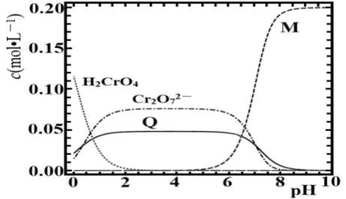

A．曲线 Q 表示 pH 与c( CrO) 的变化关系 B．Ka2（H2CrO4）的数量级为 10－6

C．HCrO 的电离程度大于水解程度

D．pH=2 和 pH=5 时，2HCrO+2H+Cr2O+ H2O 的平衡常数不相等

11. 下列表述不正确的是

|  |  |  |  |
| --- | --- | --- | --- |
| A | B | C | D |
| 学科网(www.zxxk.com)--教育资源门户，提供试卷、教案、课件、论文、素材以及各类教学资源下载，还有大量而丰富的教学相关资讯！ | 学科网(www.zxxk.com)--教育资源门户，提供试卷、教案、课件、论文、素材以及各类教学资源下载，还有大量而丰富的教学相关资讯！ | 学科网(www.zxxk.com)--教育资源门户，提供试卷、教案、课件、论文、素材以及各类教学资源下载，还有大量而丰富的教学相关资讯！ | 学科网(www.zxxk.com)--教育资源门户，提供试卷、教案、课件、论文、素材以及各类教学资源下载，还有大量而丰富的教学相关资讯！ |
| 盐桥中的Cl-移向ZnSO4溶液 | 外电路电流由a极流向b极 | a极附近产生的气体能使湿润的淀粉碘化钾试纸变蓝 | 正极反应式为O2+4e-+2H2O= 4OH- |

A. A B. B C. C D. D

12. 下列叙述中不正确的是

A. 可将钢铁设备与电源的负极相连以防止钢铁腐蚀

B. 常温下，NH3(g)+HCl(g) = NH4Cl(s)能够自发进行，则该反应的ΔH＜0

C. 镀铜铁制品镀层受损后，铁制品比受损前更容易生锈

D. 反应H2(g)+I2(g)⇌2HI(g)到达平衡状态后，恒温恒容下充入氦气，则正反应速率增大，逆反应速率减小

13. 下图所示的电解装置可实现低电位下高效催化还原CO2。下列说法不正确的是

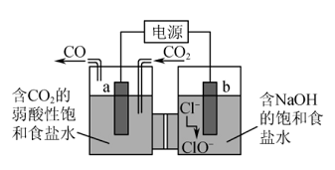

A. a 极连接外接电源的负极 B. b 极的电极反应式为 Cl--2e- + 2OH- = ClO- + H2O

C. 电解过程中 Na+从左池移向右池

D. 外电路上每转移1 mol电子，理论可催化还原标准状况下CO2气体 11.2 L

14. 温度为T时，向2.0L恒容密闭容器中充入1.0molPCl5，反应PCl5(g)⇌PCl3(g)+Cl2(g)经过一段时间后达到平衡。反应过程中测定的部分数据见下表：

|  |  |  |  |  |  |
| --- | --- | --- | --- | --- | --- |
| t/s | 0 | 50 | 150 | 250 | 350 |
| n(PCl3)/mol | 0 | 016 | 0.19 | 0.20 | 0.20 |

下列说法正确的是

A. 反应在前50s的平均速率v(Cl2)=0.0032mol·L-1·s-1

B. 保持其他条件不变，升高温度，平衡时c(PCl3)=0.12mol·L-1，则反应的ΔH>0

C. 相同温度下，起始时向容器中充入1.80molPCl5、0.20molPCl3和0.20molCl2，反应达到平衡前v(正)＜v(逆)

D. 平衡后，减小压强不利于提高PCl5的平衡转化率

**非选择题(共58分)**

15. SO2与NOx是大气主要污染物，需要经过净化处理后才能排放。

（1）汽车发动机工作时会引发N2和O2反应生成NO，其反应过程中的能量变化如下：

|  |  |  |  |
| --- | --- | --- | --- |
| 反应 | N2(g)=2N(g) | O2(g)=2O(g) | N(g)+O(g)=NO(g) |
| 反应热 | ΔH1 | ΔH2 | ΔH3 |

则ΔH2_______0(填“>”或“＜”)。

（2）NH3催化还原氮氧化物是目前应用广泛的烟气氮氧化物脱除技术，如用NH3还原NO的反应为：4NH3(g)+6NO(g)⇌5N2(g)+6H2O(g) ΔH。

①实验分别测得t1℃、t2℃时NO的百分含量随时间变化关系如图所示，分析图像可得出该反应的ΔH_______0(填“>”或“＜”)。

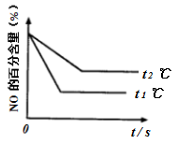

② 一定条件下该可逆反应达到平衡后，t1时刻改变某个外界条件，正反应的速率v正、逆反应的速率v逆变化情况如图所示，则t1时刻改变的外界条件可能是_______。

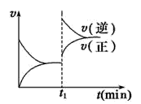

（3）利用甲烷催化还原氮氧化物。已知：

CH4 (g)+4NO2(g) = 4NO(g)+CO2(g)+2H2O(g) ΔH=-574 kJ·mol-1

CH4(g)+4NO(g) = 2N2(g)+CO2(g)+2H2O(g) ΔH=-1160 kJ·mol-1

H2O(l) = H2O(g) ΔH= 44 kJ·mol-1

CH4与NO2 反应生成CO2(g)、N2(g)和H2O(l)的热化学方程式为_______。

（4）利用电化学联合处理法可实现SO2和NO同时除去，工作原理如下图所示：

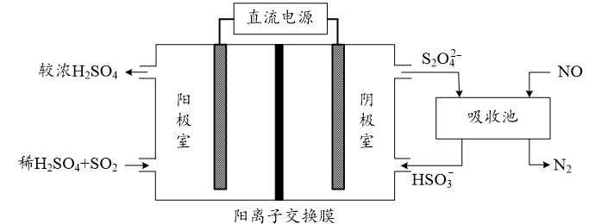

①阳极的电极反应式为_______。

②若工作前后阴极室成分不变，被处理的SO2和NO在相同条件下的体积比V(SO2)∶V (NO)=_______。

16. 超音速飞机在平流层飞行时，尾气中的NO会破坏臭氧层。科学家正在研究利用催化技术将尾气中的NO和CO转变成CO2和N2，化学方程式如下：2NO+2CO2CO2+N2。为了测定在某种催化剂作用下的反应速率，在某温度下用气体传感器测得不同时间的NO和CO浓度如下：

|  |  |  |  |  |  |  |
| --- | --- | --- | --- | --- | --- | --- |
| 时间/s | 0 | 1 | 2 | 3 | 4 | 5 |
| c(NO)/mol·L−1 | 100×10−3 | 4.50×10−4 | 2.50×10−4 | 1.50×10−4 | 1.00×10−4 | 1.00×10−4 |
| c(CO)/mol·L−1 | 3.60×10−3 | 3.05×10−3 | 2.85×10−3 | 2.75×10−3 | 2.70×10−3 | 2.70×10−3 |

请回答下列问题(均不考虑温度变化对催化剂催化效率的影响)：

（1）前2 s内的平均反应速率υ(N2)=_______。

（2）达到平衡时NO的转化率为_______。

（3）若上述反应在密闭恒容容器中进行，判断该反应达到平衡的依据为_______(填字母)。

A. c(N2)不随时间改 B. 气体的密度不随时间改变

C. 压强不随时间改变 D. 单位时间内消耗2 mol NO的同时生成1 mol N2

（4）研究表明：在使用等质量催化剂时，增大催化剂比表面积可提高化学反应速率。为了分别验证温度、催化剂比表面积对化学反应速率的影响规律，某同学设计了三组实验，部分实验条件已经填在下面实验设计表中。

|  |  |  |  |  |
| --- | --- | --- | --- | --- |
| 编号 | t/℃ | NO初始浓度/mol·L−1 | CO初始浓度/mol·L−1 | 催化剂的比表面积/m2·g−1 |
| Ⅰ | 280 | 6.50×10−3 | 4.00×10−3 | 80.0 |
| Ⅱ | t2 | c1 | 4.00×10−3 | 120 |
| Ⅲ | 350 | 6.50×10−3 | c2 | 80.0 |

①表中t2=_______℃，c1=_______mol·L−1，c2= _______mol·L−1。

②三组实验中的浓度随时间的变化如下图所示：

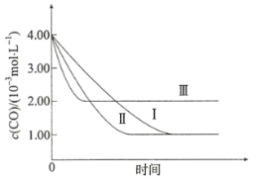

由曲线Ⅰ、Ⅱ可知，其它条件相同时，增大催化剂的比表面积，该化学反应的速率将_______(填“增大”、“减小”或“无影响”)。由实验Ⅰ和Ⅲ可得出的结论是_______。

17. 合成氨对人类生存具有重大意义，反应为：N2(g) + 3H2(g)2NH3(g) Δ*H*

（1）科学家研究在催化剂表面合成氨的反应机理，反应步骤与能量的关系如下图所示(吸附在催化剂表面的微粒用*标注，省略了反应过程中部分微粒)：

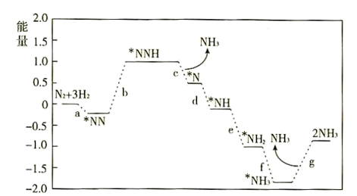

①步骤c的化学方程式为_______。

②由图像可知合成氨反应的ΔH_______0(填“>”、“＜”或“=”)。

③下列关于合成氨的说法不正确的是_______(填字母)。

A.因为ΔS＜0，所以该反应一定不能自发进行

B.步骤d、e、f中均有N-H键的生成

C.使用该催化剂可提高NH3的产量，降低反应的ΔH

D.加压不仅可加快反应速率，还有利于提高NH3的产量

（2）某科研小组研究：在其他条件不变的情况下，改变起始物H2的物质的量对工业合成氨反应的影响。实验结果如图所示(图中T表示温度，n表示H2物质的量)：

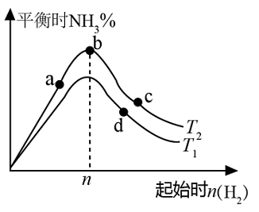

①图像中T1和T2关系是：T1_______T2(填“＜”、“>”或“=”)。

②比较在a、b、c、d四点所处的平衡状态中，反应物N2的转化率最高的是_______(填字母)。

（3）恒温下，往一个4 L的密闭容器中充入5.2 mol H2和2 mol N2，反应过程中对NH3的物质的量进行检测，得到的数据如下表所示：

|  |  |  |  |  |  |  |
| --- | --- | --- | --- | --- | --- | --- |
| 时间/min | 5 | 10 | 15 | 20 | 25 | 30 |
| n(NH3)/(mol) | 0.32 | 0.56 | 0.72 | 0.80 | 0.80 | 0.80 |

①计算此条件下该反应的化学平衡常数K=_______。

②若维持容器容积不变，温度不变，往原平衡体系中加入H2、N2和NH3各4 mol，化学平衡将向_______反应方向移动(填“正”或“逆”)。

（4）一种以N2H4(g)为燃料的电池装置如图所示。该燃料电池的电极材料采用多孔导电材料，以提高电极反应物在电极表面的吸附量，并使它们与电解质溶液充分接触，以空气中的氧气作为氧化剂，KOH溶液作为电解质。

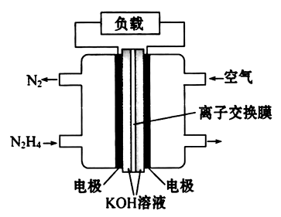

①负极的电极反应式为_______。

②电池工作时电子从_______电极经过负载后流向_______电极(填“左侧”或“右侧”)。

③电池工作时消耗标准状况下2.24 L 空气时，产生N2的质量约为_______g。

（3）肼和氧气在不同温度和催化剂条件下生成不同产物(如下图)：

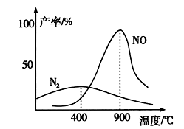

温度较低时主要发生反应a：N2H4(g) + O2(g) = N2(g) + 2H2O(g)

温度较高时主要发生反应b：N2H4(g) + 2O2(g) = 2NO(g) + 2H2O(g)

①反应a的化学平衡常数K的表达式为*K*=_______。

②若反应b在1000℃时的平衡常数为*K*1，1100℃时的平衡常数为*K*2，则*K*1_______*K*2(填“＜”、“＞”或“=”)。

③1000℃，反应b达到平衡时，下列措施能使容器中增大的是_______。

A.恒容条件下，充入N2H4 B.恒压条件下，充入He

C.缩小容器体积 D.使用催化剂

18 (1)相同温度下等物浓度的下列溶液中，

A．NH4C1 B．NH4HCO3 C．NH4HSO4 D．(NH4)2SO4

① pH值由大到小的顺序是___________________(用对应的字母填写)。

② NH4+离子浓度由大到小的顺序是___________________(用对应的字母填写)。

(2)25℃向50 mL 0.018 mol·L-1的AgNO3溶液中加入50 mL 0.020 mol·L-l的盐酸，生成沉淀。已知该温度下AgCl的*Ksp*=l.0×l0-10，忽略溶液的体积变化，请计算：

①完全沉淀后，溶液中*c*(Ag+)=_____________。②完全沉淀后，溶液的pH=____________。

(3)弱酸及其盐在水中存在多种平衡关系。已知NaA水溶液呈碱性，常温下将0.l mol NaA和0.05 mol HCl溶于水，得到1 L溶液。

①已知该混合溶液为弱酸性，则溶液中离子浓度由大到小的顺序___________________。

②向该混合物中再加0.03mol NaOH，溶液中*n*(A－) +*n*(OH－)－*n*(H+) =________。

(4)三氯化铁是一种重要的化合物，可以用来腐蚀电路板。某腐蚀废液中含有0.5 mol·L-1Fe3+和0.26 mol·L-1Cu2+，欲使Fe3+完全沉淀[*c*(Fe3+) ≤ 4×l0-5mol·L-1]而Cu2+不沉淀，则需控制溶液pH的范围为_________。[*Ksp*Cu(OH)2= 2.6×l0-19；*Ksp*Fe(OH)3= 4×l0-38]

参考答案

1-14 A、B、C、B、D； A、B、C、C、C； B、D、C、B

15 （1）> （2） ①. > ②. 增大压强

（3）CH4(g) + 2NO2(g) = CO2(g) + N2(g) + 2H2O(l) ΔH = -955 kJ/mol

（4） ①. SO2 + 2H2O - 2e- = 4H+ + SO ②. 1：1

16（1）1.875×10−4 mol·L−1·s−1

（2）90% （3）AC

（4） ①. 280 ②. 6.50×10−3 ③. 4.00×10−3 ④. 增大 ⑤. 其它条件相同时，升高温度，该化学反应的速率增大；该反应为放热反应

17 （1） ①. N2+*NNHNH3+*N ②. ＜ ③. AC

（2） ①. ＞ ②. c

（3） ①. 0.1 ②. 逆

（4） ①. N2H4 + 4OH- - 4e- = N2 + 4H2O ②. 左侧 ③. 右侧 ④. 0.56

（3） ①.  ②. ＞ ③. AB

18．     B、A、D、C    ； D、C、A、B     1.0×10-7 mol/L

2     *c*(Na+) > *c*(A－) > *c*(Cl－) > *c*(H+) > *c*(OH－)     0.08mol     3 ≤pH≤5